在阎宏博士的《JAVA与模式》一书中开头是这样描述简单工厂模式的：**简单工厂模式是类的创建模式，又叫做静态工厂方法（Static Factory Method）模式。简单工厂模式是由一个工厂对象决定创建出哪一种产品类的实例。**

那么**简单工厂模式**是在什么场景下使用呢，下面就以本人的理解举例说明:

　　就拿登录功能来说，假如应用系统需要支持多种登录方式如：口令认证、域认证（口令认证通常是去数据库中验证用户，而域认证则是需要到微软的域中验证用户）。那么自然的做法就是建立一个各种登录方式都适用的接口，如下图所示：

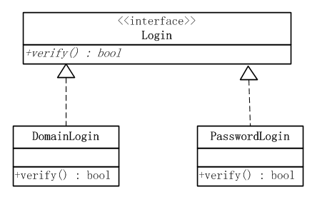

public interface Login {  
 //登录验证  
 public boolean verify(String name , String password);  
}

public class DomainLogin implements Login {  
  
 @Override  
 public boolean verify(String name, String password) {  
 // TODO Auto-generated method stub  
 /**  
 * 业务逻辑  
 */  
 return true;  
 }  
  
}

public class PasswordLogin implements Login {  
  
 @Override  
 public boolean verify(String name, String password) {  
 // TODO Auto-generated method stub  
 /**  
 * 业务逻辑  
 */  
 return true;  
 }  
  
}

我们还需要一个工厂类LoginManager，根据调用者不同的要求，创建出不同的登录对象并返回。而如果碰到不合法的要求，会返回一个Runtime异常。

public class LoginManager {  
 public static Login factory(String type){  
 if(type.equals("password")){  
   
 return new PasswordLogin();  
   
 }else if(type.equals("passcode")){  
   
 return new DomainLogin();  
   
 }else{  
 /**  
 * 这里抛出一个自定义异常会更恰当  
 */  
 throw new RuntimeException("没有找到登录类型");  
 }  
 }  
}

测试类：

public class Test {  
 public static void main(String[] args) {  
 // TODO Auto-generated method stub  
 String loginType = "password";  
 String name = "name";  
 String password = "password";  
 Login login = LoginManager.factory(loginType);  
 boolean bool = login.verify(name, password);  
 if (bool) {  
 /**  
 * 业务逻辑  
 */  
 } else {  
 /**  
 * 业务逻辑  
 */  
 }  
 }  
}

简单工厂模式的结构如下图：

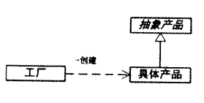

我们可以设想一下真实的场景，如果把上面的Test当做一个servlet的话，当客户端发起登录请求——>请求交给服务端的Servlet——>Servlet根据客户端传递的loginType调用工厂类LoginManager的factory()方法——>factory()方法根据参数loginType创建相应的登录验证类(DomainLogin或PasswordLogin)并返回——>登录验证类调用方法verify()验证用户名密码是否正确

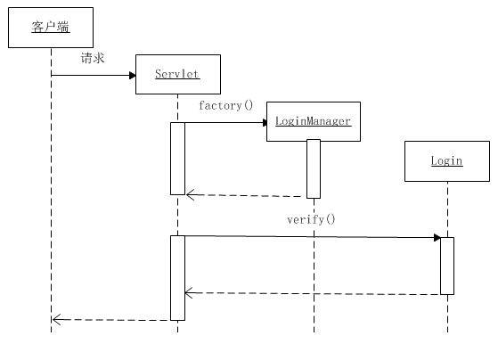

假如不使用简单工厂模式则验证登录Servlet代码如下（假设Test为一个Servlet，变量loginType、name、password表示从客户端传递过来的参数）：

public class Test {  
 public static void main(String[] args) {  
 // TODO Auto-generated method stub  
   
 String loginType = "password";  
 String name = "name";  
 String password = "password";  
 //处理口令认证  
 if(loginType.equals("password")){  
 PasswordLogin passwordLogin = new PasswordLogin();  
 boolean bool = passwordLogin.verify(name, password);  
 if (bool) {  
 /**  
 * 业务逻辑  
 */  
 } else {  
 /**  
 * 业务逻辑  
 */  
 }  
 }  
 //处理域认证  
 else if(loginType.equals("passcode")){  
 DomainLogin domainLogin = new DomainLogin();  
 boolean bool = domainLogin.verify(name, password);  
 if (bool) {  
 /**  
 * 业务逻辑  
 */  
 } else {  
 /**  
 * 业务逻辑  
 */  
 }   
 }else{  
 /**  
 * 业务逻辑  
 */  
 }  
 }  
}

上面的代码会不会很蛋疼啊。。。呵呵

《JAVA与模式》一书中使用java.text.DataFormat类作为简单工厂模式的典型例子叙述。

**简单工厂模式的优点**

　　模式的核心是工厂类。这个类含有必要的逻辑判断，可以决定在什么时候创建哪一个登录验证类的实例，而调用者则可以免除直接创建对象的责任。简单工厂模式通过这种做法实现了对责任的分割，当系统引入新的登录方式的时候无需修改调用者。

**简单工厂模式的缺点**

　　这个工厂类集中了所以的创建逻辑，当有复杂的多层次等级结构时，所有的业务逻辑都在这个工厂类中实现。什么时候它不能工作了，整个系统都会受到影响。